Самый заразный: чем опасен новый вариант ковида «кракен» и как от него спастись
Иммунолог Крючков: «кракен» лучше адаптирован к специфическому антиковидному иммунитету
Новый омикрон-штамм «научился» ускользать от естественного и специфического иммунитета.
Новый коронавирус «кракен» обнаружили в России. Американский омикрон-штамм, согласно данным Роспотребнадзора, лабораторно был зафиксирован в Пензенской области. Его выявили в рамках мониторинга данных секвенирования геномов SARS-CoV-2.
Что известно про новый COVID, чем он отличается от других подвидов и насколько опасен — на эти и другие вопросы эксклюзивно для 5-tv.ru ответил врач-иммунолог, кандидат медицинских наук Николай Крючков.

Чем опасен коронавирус «кракен»
Имя гигантского и ужасного кальмара из скандинавских легенд новый подвид омикрон-штамма «кракен» получил неслучайно. С легкой руки канадского профессора биологии Райана Грегори необычное прозвище быстро стало вирусным в Интернете, не уступая скорости заражения «кракеном» в реальности.
Фото, Видео: www.globallookpress.com; 5-tv.ru
Ученый считает, что сравнение с устрашающим головоногим моллюском в большей степени способно донести до человечества эволюционирующую угрозу штамма «омикрон».
«Кракен» является относительно новой подлинией коронавирусной инфекции. Клинических отличий у него нет, то есть на индивидуальном уровне невозможно дифференцировать заражение этой формой коронавируса или другими, только лабораторными методами», — пояснил эксперт.
По своей сути «кракен» — не что иное, как новый «родственник» коронавируса. Он появился в результате мутации двух разных штаммов омикрона BA.2. Их «объединение» привело к образованию «рекомбинантной» подлинии омикрон-штамма коронавируса — вируса «кракен» XBB.1.5. Другими словами, коронавирус теперь видоизменяется внутри омикрона, а его новые отдельные варианты не появляются. При этом каждое новое «ответвление» ковида становится максимально заразным.

В каких странах обнаружили «кракена»
Штамм впервые был выявлен в США и уже успел распространиться в 25 странах мира, в большей степени в Европе. При этом число заражений коронавирусом растет в геометрической прогрессии. Специалисты ВОЗ ожидают новые всплески пандемии по всей планете. Из утешающих прогнозов — это не приведет к повышению уровня смертности от нового ковида.
В России, согласно данным Роспотребнадзора, первый случай заражения вирусом субварианта «омикрона» зарегистрирован пока только в одном субъекте. Новые ограничения в связи этим вводить не планируется.

Чем «кракен» отличается от коронавирусов «цербер» и «кентавр»
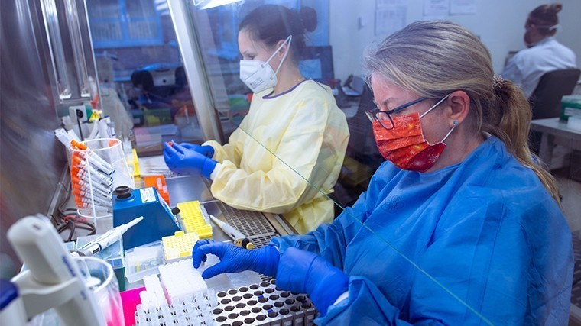Фото: www.globallookpress.com / Jens Büttner
Важная черта «кракена» в том, что он имеет большую скорость распространения. Он «научился» быстрее обходить защитную систему организма, агрессивнее прикрепляться к клетке и самокопироваться.
«Новый коронавирус более опасный за счет того, что более заразный. Чем больше людей заражается, тем больше абсолютное количество среднетяжелых, тяжелых, крайне тяжелых случаев и летальных исходов. Но на индивидуальном уровне „кракен“, скорее всего, не более опасен. В случае, если заражение произошло, то прогноз ровно тот же, что и для предыдущих линий сейчас», — пояснил иммунолог.
«Кракена» уже окрестили самым заразным в мире по сравнению со всеми циркулировавшими штаммам коронавируса на протяжении последних трех лет. Он способен поражать даже тех, кто прививался ранее или болел другими формами ковида. Однако этот вариант омикрон-штамма не обладает повышенной летальностью. Переносится он примерно так же, как другие коронавирусные «собратья».
«Цербер» и «Кошмарный штамм XBB»: чем опасны новые виды коронавируса

Как передается «кракен»
Мутировавший штамм коронавируса распространяется между людьми, как и другие виды острых респираторно-вирусных инфекций (ОРВИ), воздушно-капельным путем через органы дыхания.
Инфекция поступает в воздушную среду при кашле или чихании и остается в ней в форме аэрозоля. Затем коронавирус внедряется в организм при вдыхании воздуха, который содержит инфицированные частицы.

Кто находится в группе риска
Наиболее уязвимыми для заражения новым ковидом являются следующие слои населения:
- дети и подростки;
- люди преклонного возраста;
- лица, страдающие от хронических заболеваний, особенно дыхательной системы.

Симптомы «кракена»
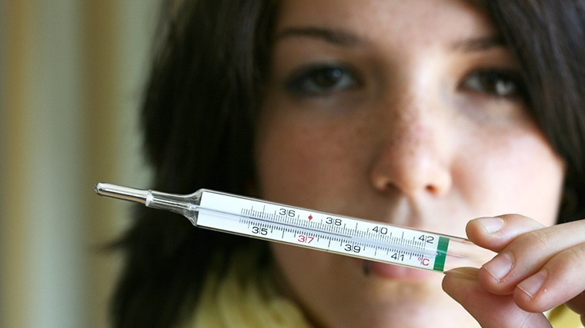Фото: www.globallookpress.com / CHROMORANGE / Bilderbox
После заражения омикрон-штаммом «кракен» у инфицированного резко повышается температура тела до 38 градусов и выше. Пациенты жалуются на сильную ломоту в мышцах и суставах, головные боли, потерю аппетита и слабость.
Помимо этого, состояние ухудшается стремительным развитием нарушений в работе респираторных органов:
- появляется заложенность носа;
- нарастает першение, боль в горле;
- начинает мучать кашель.
Вместе с этим специалисты отмечают возможные проблемы с желудочно-кишечным трактом в виде диареи.
При появлении подобных симптомов необходимо незамедлительно обратиться за помощью к квалифицированным специалистам. Халатно относиться к любым признакам недомогания, схожего с обычной простудой нельзя — есть риск развития тяжелых осложнений.

Осложнения после заражения коронавирусом «кракен»
Инфекция поражает все жизненно важные органы. Одним из наиболее распространенных и тяжелых видов осложнений после перенесенного «кракена» является пневмония.
Воспаление легких приводит к образованию видимых повреждений — фиброзу. Его опасность в том, что данный процесс необратим. Фиброз может стабилизироваться и требовать длительной реабилитации. Однако прогрессирующая патология крайне опасна для жизни и здоровья.

Профилактика коронавируса «кракен»
Методы предосторожности остаются прежними:
- избегать массовых скоплений людей;
- носить защитные маски;
- пользоваться антисептиком;
- проходить ежегодную антиковидную вакцинацию.
«На сегодняшний день те вакцины, которые в обороте есть, — это препараты, ориентированные на исходные линии коронавирусной инфекции. Тем не менее они все хорошо работают в отношении предотвращения госпитализации, тяжелых случаев, летальных исходов, попадания в реанимацию. Эффективность по-прежнему высокая и составляет более 70%», — рассказал иммунолог Крючков.
Поэтому не стоит пренебрегать профилактической вакцинацией, чтобы обезопаситься от тяжелых последствий нового коронавируса.

